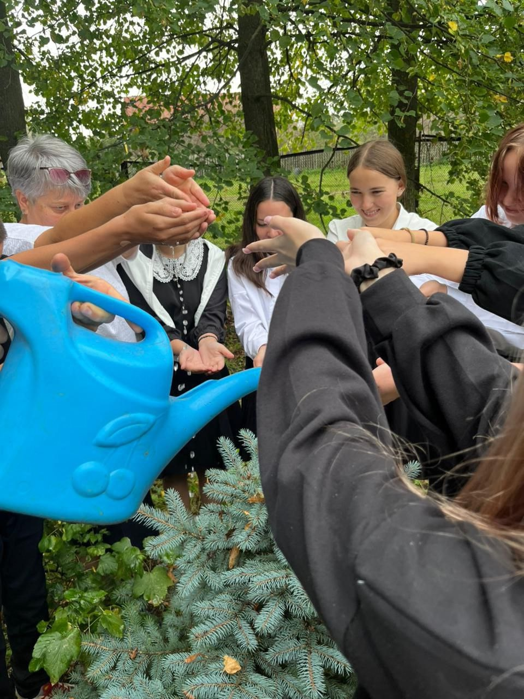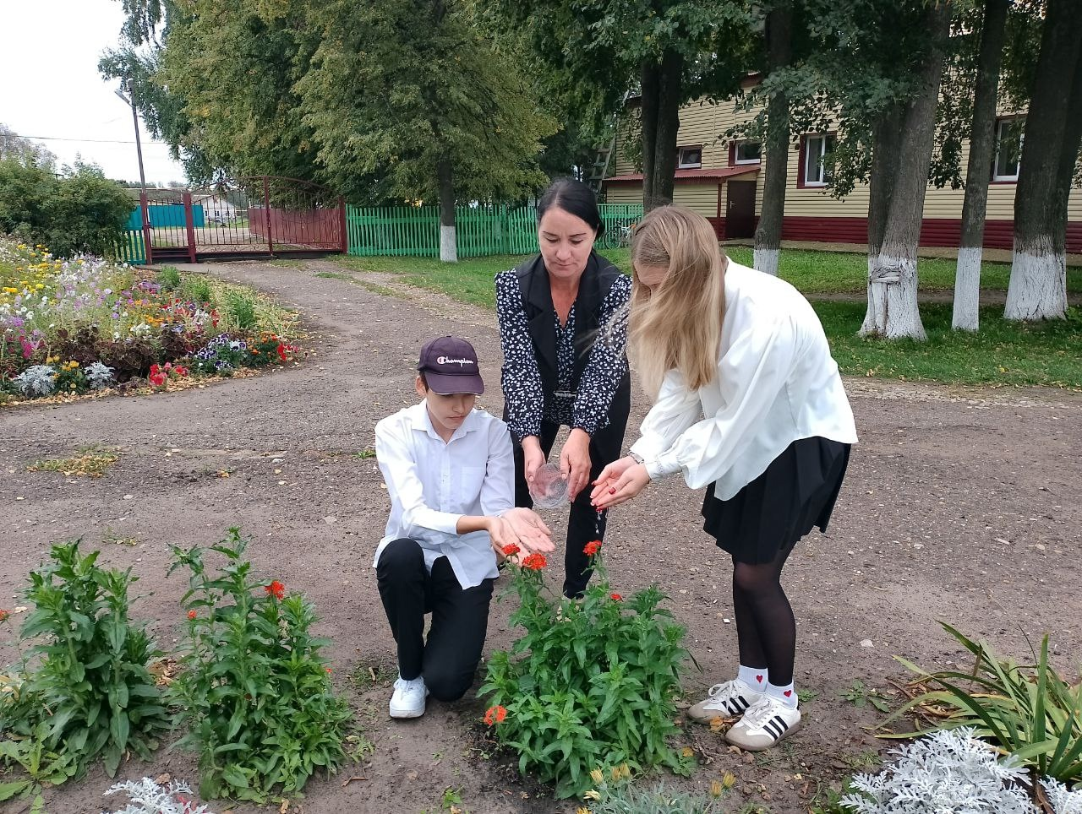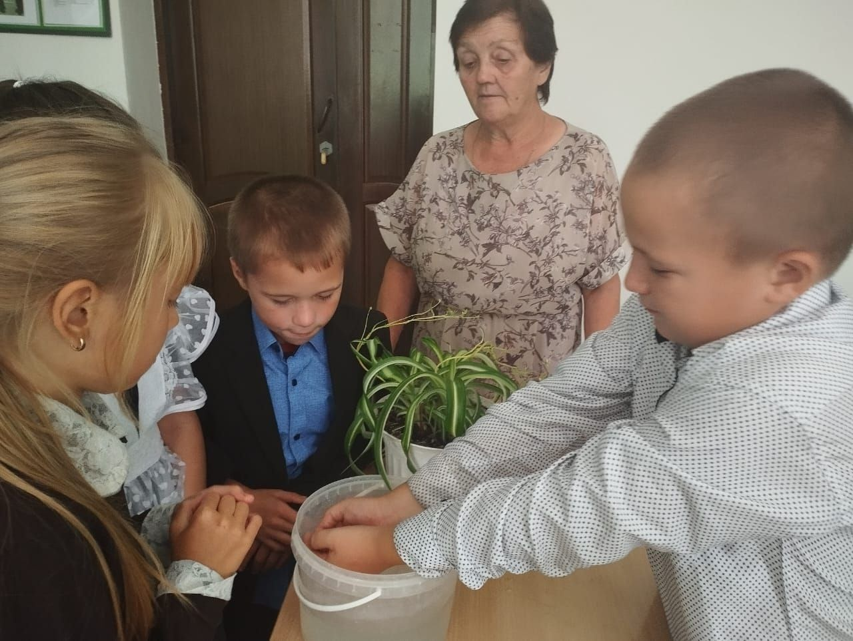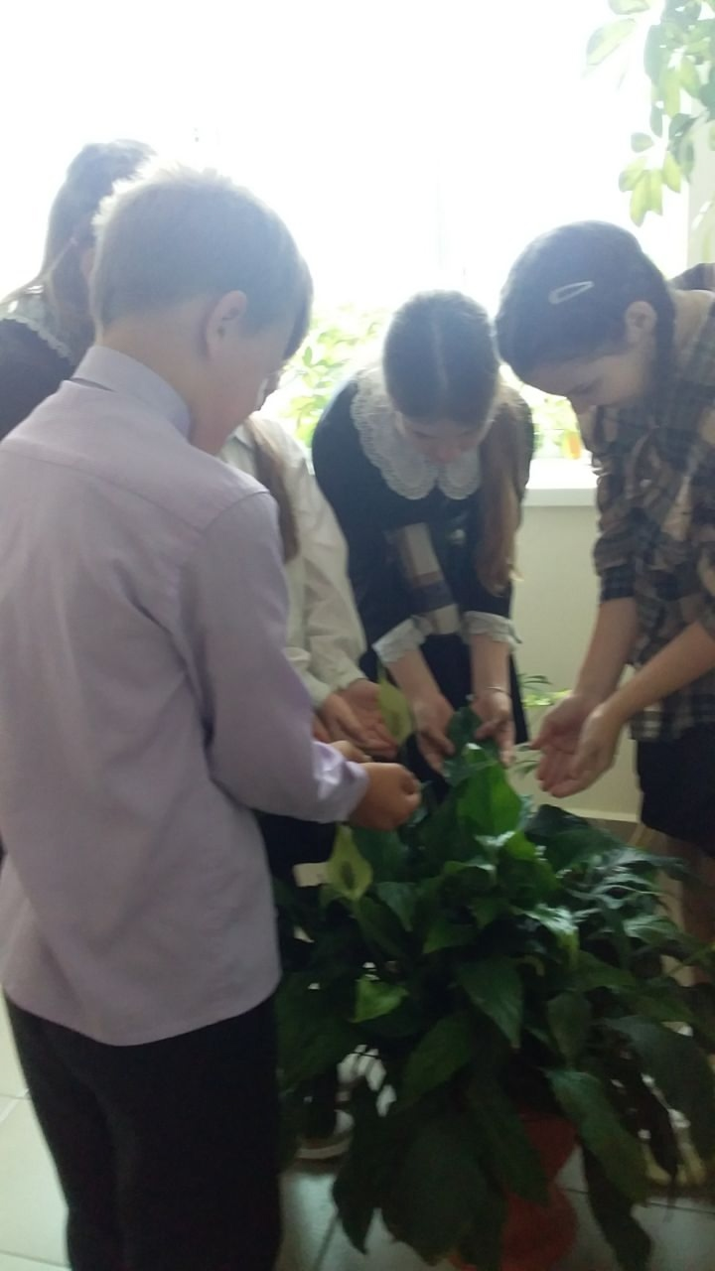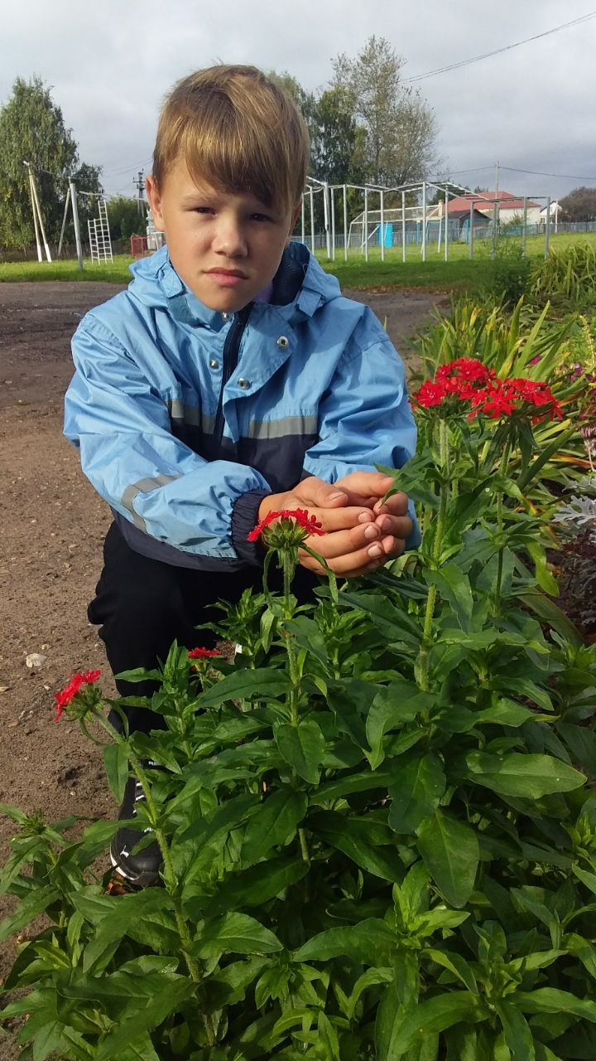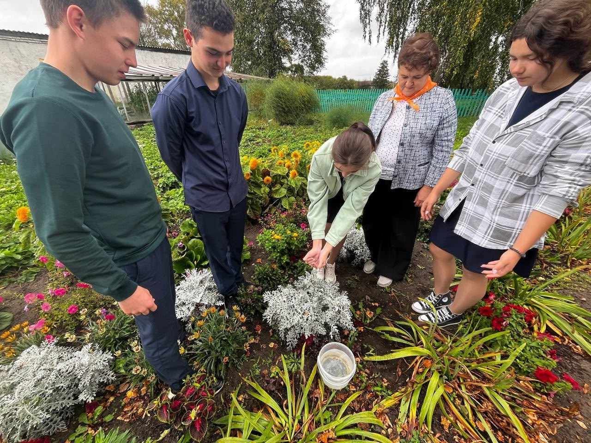
3 сентября 2025 года учителя и учащиеся Старо-Матакской школы приняли участие во Всероссийской акции «Капля жизни», посвящённой Дню солидарности в борьбе с терроризмом.

Акция приурочена к трагическим событиям, произошедшим в первые сентябрьские дни 2004 года в Беслане. Во время террористического акта в школе №1 погибли несколько сотен человек, среди которых было много детей.

Суть акции заключается в том, чтобы почтить память жертв минутой молчания и символически «напоить» цветы или деревья, растущие рядом со школами. Участники набирают воду из чаши в сложенные лодочкой ладони и поливают растения из рук. Этот жест символизирует нашу скорбь и сострадание к жертвам террористических актов, а также решимость противостоять этой угрозе.

